

*Framer Motion Lab*

*Análisis y desarrollo de software*

**Esneider Cadavid David**

2025

**Consideraciones**

*Framer Motion Lab* nace como un proyecto personal sin incentivos económicos, concebido más como un ejercicio de exploración intelectual que como un encargo formal. A diferencia de otros desarrollos, no responde a una necesidad comercial, sino a un impulso por aprender, enseñar y comprender a fondo la relación entre código, movimiento y comunicación visual. Combina dos intereses personales: la educación y la animación digital. Desde esa perspectiva, funciona como un laboratorio experimental donde se investiga no solo cómo animar, sino cómo enseñar a animar. El proyecto es, en parte, un tributo a *Framer Motion* y a la búsqueda de métodos pedagógicos digitales más intuitivos, guiado por curiosidad, rigor técnico y la fascinación por las matemáticas que dan vida al movimiento.Planteamiento del problema

**Planteamiento del problema**

Las animaciones web modernas son un componente esencial en la experiencia de usuario, pero aprender a implementarlas correctamente requiere tiempo y práctica. A partir de esta inquietud personal surge la idea de desarrollar una herramienta educativa que simplifique el aprendizaje de *Framer Motion* y permita a otros visualizar en tiempo real la relación entre código y resultado visual. La propuesta consiste en una aplicación web tipo laboratorio, con ejemplos categorizados que progresan desde fundamentos hasta técnicas avanzadas, acompañados de explicaciones teóricas y componentes interactivos.

**Características del software**

El sistema está estructurado como una aplicación web educativa e interactiva enfocada en el aprendizaje progresivo de animaciones en *Framer Motion*. Incluye un catálogo de ejemplos visuales, un sistema de navegación dinámica y un módulo tipo *builder* que permite experimentar con propiedades de animación en tiempo real. Cada ejemplo presenta simultáneamente el código fuente y su resultado visual, fomentando la comprensión práctica. Concebido como una herramienta pedagógica y un espacio de experimentación autodidacta, el proyecto busca democratizar el conocimiento técnico y al mismo tiempo servir como una plataforma abierta de exploración creativa.**Stack tecnológico**

El desarrollo se realizó con **React.js** como base principal del frontend y **Framer Motion** como motor de animaciones, explorando la integración entre componentes funcionales y movimiento dinámico. Se utilizó **Vite** para optimización y compilación rápida, junto con **CSS Modules** para un manejo ordenado y encapsulado de estilos.

**Análisis y desarrollo de software**

El desarrollo de *Framer Motion Lab* se estructuró como una experiencia de aprendizaje progresiva, inspirada directamente en la documentación oficial de **Framer Motion**. Desde su concepción, el proyecto fue diseñado para dividir el conocimiento en tres niveles —**Básico**, **Gestures** y **Layout**—, abordando gradualmente las propiedades más importantes de la animación web. Actualmente, el nivel **Básico** se encuentra casi completo, mientras que *Gestures* está en desarrollo e *Layout* en fase de planeación..

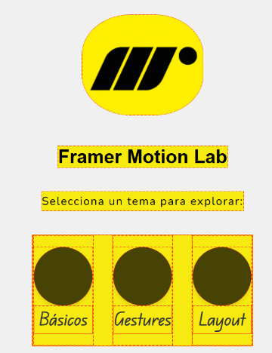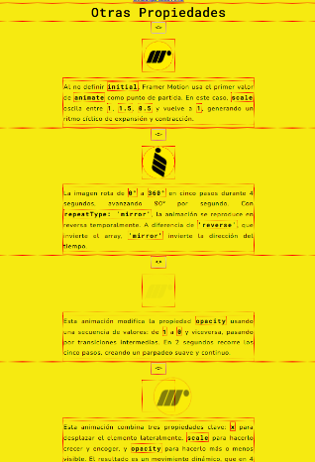

La estructura del sitio parte de un **Home** que organiza los temas de forma visual y accesible, seguido de un catálogo de tarjetas que representan cada concepto. Cada card combina el logotipo de Framer Motion con una breve descripción y una animación demostrativa, permitiendo explorar propiedades como **movimiento en eje X y Y, opacidad, rotación, duración y transiciones**. Cada animación se acompaña de una breve explicación textual y del código correspondiente, buscando que el aprendizaje sea claro, directo y visualmente atractivo. 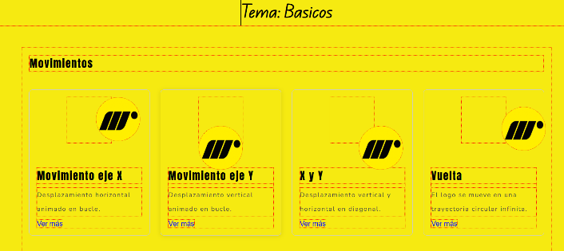

Uno de los módulos más destacados es el **Panel Interactivo** o *LabMotionBuilder*, un entorno de experimentación que permite modificar parámetros de animación —como posición, escala, color o duración— y reproducir los resultados en tiempo real.

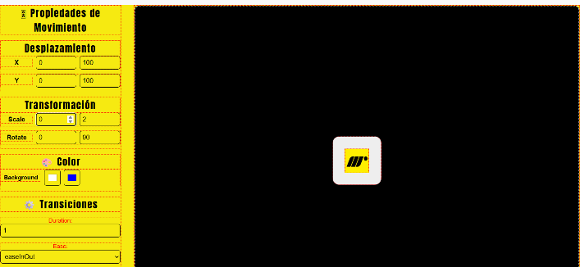

**Conclusión**

En conjunto, el desarrollo de *Framer Motion Lab* representa una integración entre técnica, docencia y curiosidad creativa. Aunque aún se encuentra en una fase activa de construcción, su arquitectura modular, su contenido organizado y su enfoque visual consolidan las bases de un proyecto escalable y con alto potencial educativo.

